Funkcionality, statusy a platby - ČSOB MultiCash 24

Platné od 12/2016

Obsah

A. ČSOB Multicash 24 3
B. Platby v aplikácii ČSOB Multicash 24 – Moduly SPA a SKA 3
1. Modul SEPA – SPA 4
1.1. SEPA platba so symbolmi (SEPA credit transfer with symbols) 4
1.2. SEPA platba (SEPA credit transfer) 5
1.3. Zrýchlená SEPA platba - 1.spôsob 6
1.4. Zrýchlená SEPA platba - 2. Spôsob 7
1.5. SEPA Inkaso 8
2. Modul SKA 10
2.1. SKA – platba, ktorá nespĺňa podmienky SEPA platby 10
2.2. SKA - Urgentná platba v EUR v reálnom čase 13
2.3. Špecifické požiadavky na vyplnenie povinných údajov vo vybraných typoch platobných príkazov 15
C. Funkcionality ČSOB MultiCash 24 16
D. Statusy prenosu súborov 17

A. ČSOB Multicash 24

ČSOB MultiCash 24 je produkt elektronického bankovníctva určený pre klientov, ktorí
- pracujú s veľkými objemami dát
- pravdepodobne používajú nejaký účtovný program (napr. SAP) → potrebujú export a import dát z a do účtovníctva
- chcú pracovať off-line
- majú účty v inej banke (aj v zahraničnej), kde už MultiCash používajú
- alebo majú záujem prejsť pri rôznych bankách na jeden systém (8 bánk v SR, cca 19 bánk v ČR, 17 krajín Európy)

V tejto príručke je popísaný stručný prehľad funkcionalít tohto programu, statusy prenosu súborov a chybové kódy. Tiež tu nájdete najpoužívanejšie typy platieb, ktoré môžete realizovať cez aplikáciu ČSOB Multicash 24 spolu so vzorom daného typu súboru.

B. Platby v aplikácii ČSOB Multicash 24 – Moduly SPA a SKA

V Aplikácii ČSOB Multicash 24 môžete vykonať platbu pomocou dvoch modulov: SEPA (SPA) a SKA.

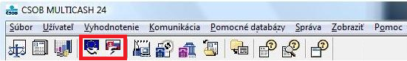

Alebo v prípade malých ikon:

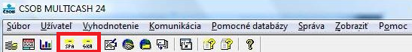

Modul SEPA – SPA
Polia podfarbené červenou sú povinné.
Polia podfarbené bielou sú nepovinné.
Polia podfarbené šedou sú neaktívne – v danej záložke sa iba zobrazujú, vypĺňajú sa v inej záložke.

SEPA platba so symbolmi (SEPA credit transfer with symbols)
Zadáva sa v SEPA module „SPA“.
V prípade, ak chcete zadať symboly VS SS KS, zadajte ich do poľa „Referencia platby“ vo formáte podľa Slovenskej konvencie: „/VS/SS/KS“.
Na obrázku je uvedený príklad so zadaným VS:12345, KS:0308, bez SS.

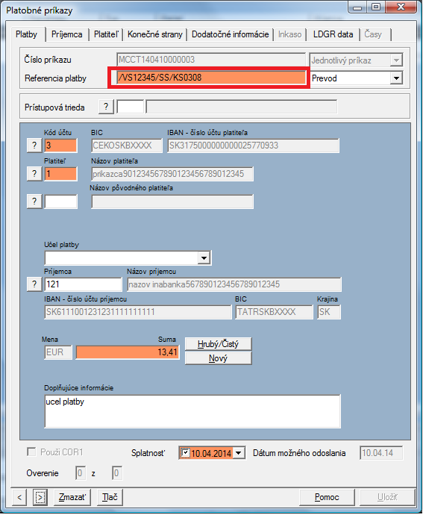

SEPA platba (SEPA credit transfer)
Zadáva sa v SEPA module “SPA”.

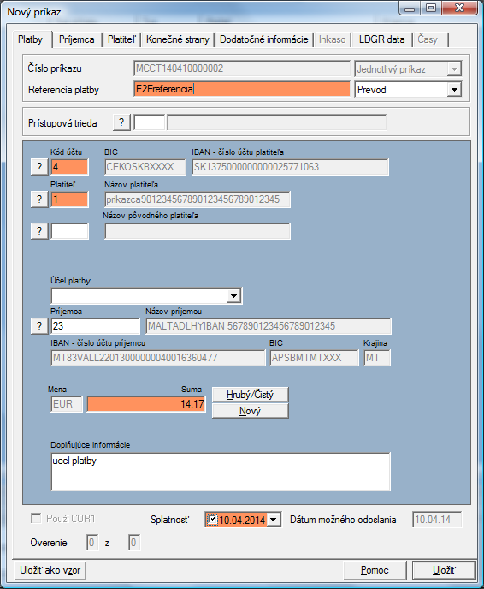

Zrýchlená SEPA platba - 1.spôsob
Zadáva sa v SEPA module „SPA“
Ak chcete zadať Zrýchlenú SEPA platbu, na začiatok poľa „Doplňujúce informácie“ je nutné napísať kľúčové slovo „URGP “ (URGP a medzera), potom môže nasledovať ďalší text.
UPOZORNENIE: Platba bude spracovaná ako zrýchlená, iba ak ju zadáte do COT (cut off time) podľa aktuálneho „Lehotovníka“. Platby zadané po COT budú bankou zamietnuté. Platba je spoplatnená podľa aktuálneho cenníka banky, ktorý je na www.csob.sk.

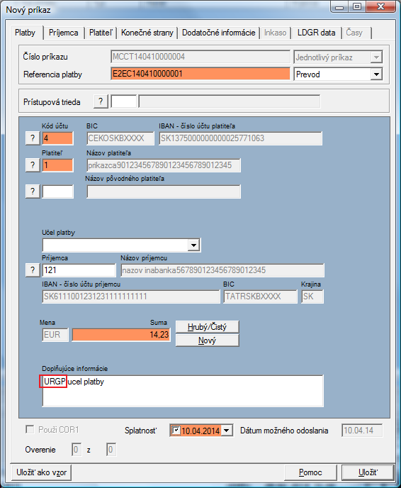

Zrýchlená SEPA platba - 2. Spôsob
Zadáva sa v SEPA module „SPA“.
V rozbaľovacom menu „typ platby“ vyberte možnosť „Urgentný prevod“. Pri tomto type platby však program neumožní vyplniť Referenciu platby a konečné strany.
Táto platba bude spracovaná ako zrýchlená, ak v poli „Doplňujúce informácie“ bude ľubovoľný text.

UPOZORNENIE: Platba bude spracovaná ako zrýchlená, iba ak ju zadáte do COT (cut off time) podľa aktuálneho „Lehotovníka“. Platby zadané po COT budú bankou zamietnuté. Platba je spoplatnená podľa aktuálneho cenníka banky, ktorý je na www.csob.sk.

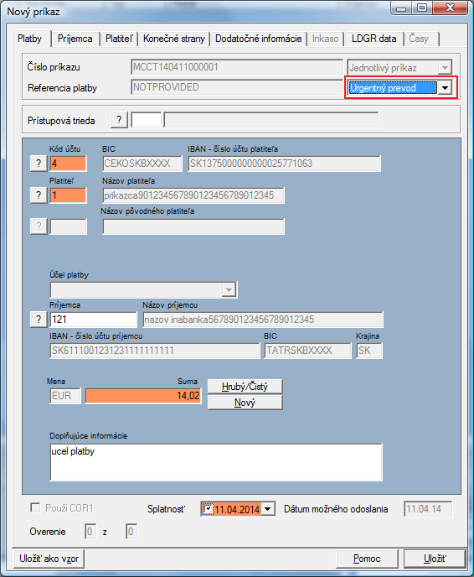

SEPA Inkaso
Zadáva sa v SEPA module „SPA“.
Po zadaní všetkých polí v záložke „Platby“ kliknite na záložku „Inkaso“.

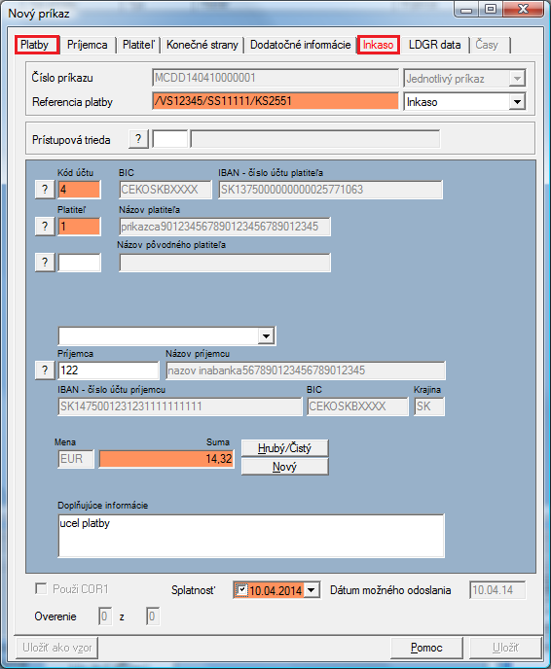

V záložke Inkaso ďalej vyplňte povinné náležitosti inkasa – kód a dátum podpisu mandátu a frekvenciu opakovania.

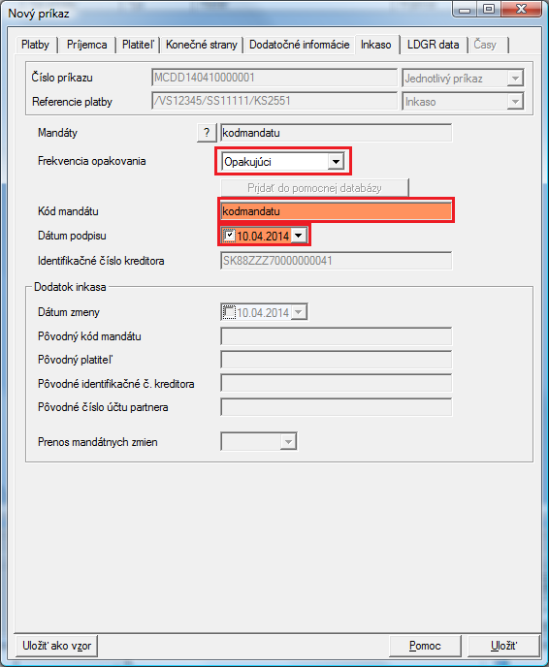

Modul SKA
Polia podfarbené červenou sú povinné.
Polia podfarbené bielou sú nepovinné.
Polia podfarbené šedou sú neaktívne – v danej záložke sa iba zobrazujú, vypĺňajú sa v inej záložke.

SKA – platba, ktorá nespĺňa podmienky SEPA platby

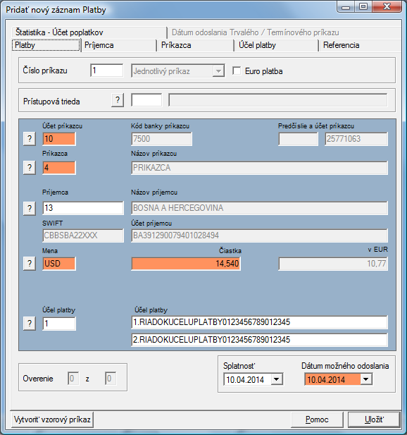

UPOZORNENIE: V záložke „Príjemca“ je povinné pole „Názov banky“ a adresa banky príjemcu. V prípade, že tento údaj neuvediete, vyplňte do tohto poľa znak „X“.

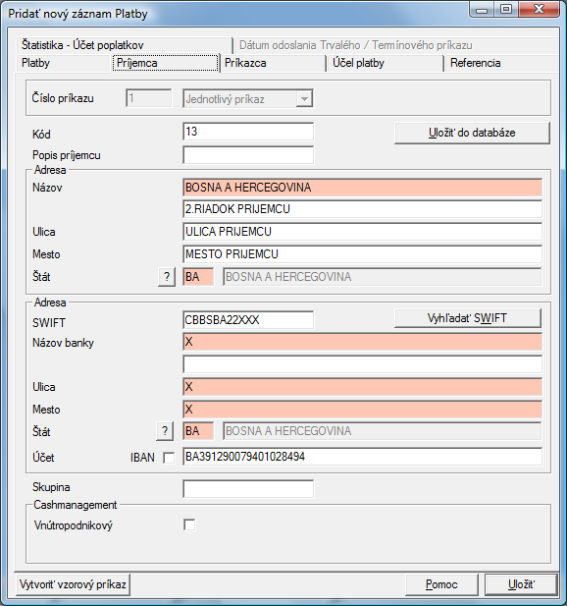

Pokyny banke vpisujte v záložke „Štatistika – Účet poplatkov“ do poľa „Štatistika“.
Príklad možných pokynov:
- Korešpondentská banka
- Valuta D+1
- Swift potvrdenie na fax/email:

Ak do poľa „Štatistika“ dáte hore uvedený text alebo ľubovoľný text, tak platba bude ručne spracovaná (napr. text D+1 ).
Komu budú zaúčtované poplatky za túto platbu nastavujete v záložke „Štatistika – Účet poplatkov“ v časti „Poplatky“ v poli „Úhrada poplatkov“.
Možnosti: 0 - SHA – Príjemca/príkazca hradí poplatky svojej banke
1 - OUR – Všetky poplatky hradí príkazca
2 - BEN - Všetky poplatky hradí príjemca

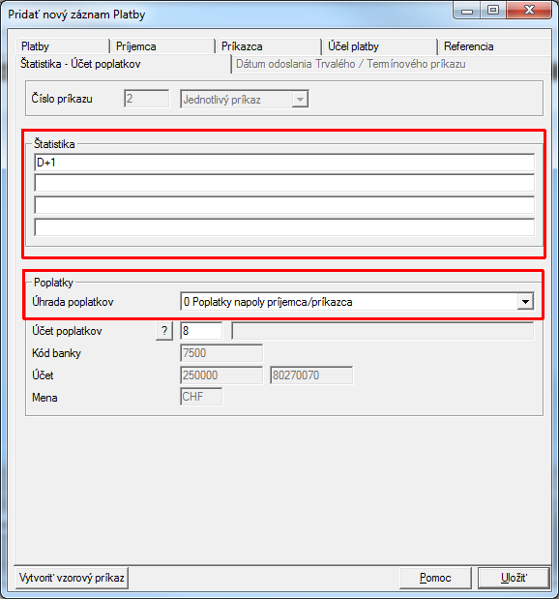

SKA - Urgentná platba v EUR v reálnom čase
Zadáva sa v module zahraničných platieb “SKA”.
Na prvej záložke “Platby” zaškrtnite pole “Euro platba”. Týmto zaškrtnutím sa zmenia niektoré polia na povinné a iné nastavia na potrebnú hodnotu, ktorá sa nedá zmeniť.
Aby bola platba spracovaná ako urgentná, je potrebné v záložke “Štatistika – účet poplatkov” do poľa “Štatistika” (zakrúžkované červenou) vpísať kľúčové slovo “TGT ” (TGT a medzera).
Túto platbu je možné poslať iba do krajín Eurozóny.
UPOZORNENIE: Platba bude spracovaná ako urgentná v danom dni splatnosti, iba ak ju zadáte do COT (cut off time) podľa aktuálneho „Lehotovníka“. Platba je spoplatnená podľa aktuálneho cenníka banky, ktorý je na www.csob.sk.

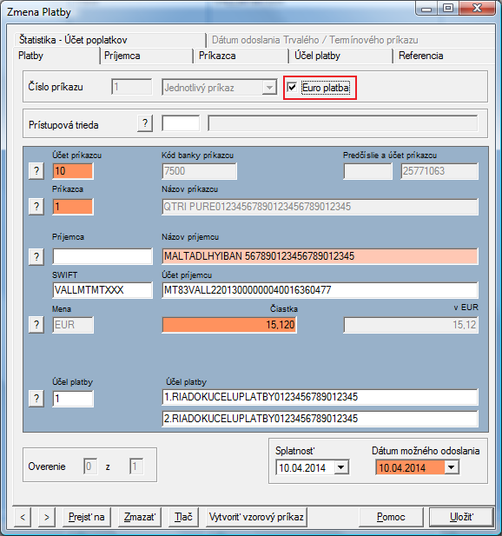
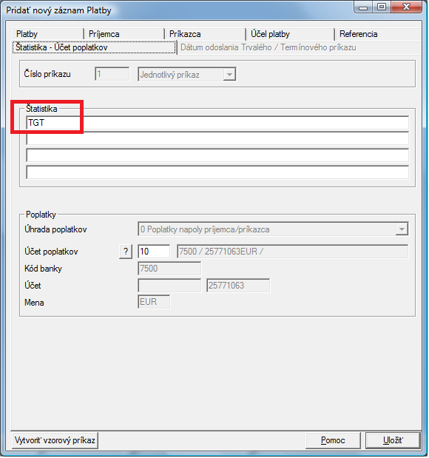

Špecifické požiadavky na vyplnenie povinných údajov vo vybraných typoch platobných príkazov
Cezhraničný platobný príkaz smerovaný do ČSOB ČR
- Kód spoplatnenia – možné uviesť len SHA

Cezhraničný platobný príkaz do USA alebo pre príkaz v mene USD
- Číslo účtu príjemcu
- Názov príjemcu
- Adresa príjemcu, t.j. ulica, číslo domu a mesto. Za adresu príjemcu sa nepovažuje adresa príjemcu v tvare P.O. Box.

Cezhraničný platobný príkaz v mene CNY
- Adresa príjemcu vrátane právnej formy (napr. Limited) - do adresy zadajte ADD.medzera, pokračujte adresou príjemcu
- Informácia pre príjemcu – účel platby – uviesť či ide o tovar alebo službu (GOODS,SERVICES)
- platbu do zahraničia v CNY nie je možné vykonať ako zrýchlenú

Cezhraničný platobný príkaz v mene RUB
- Číslo účtu príjemcu a názov príjemcu vrátane právnej formy
- Banka príjemcu:
- číslo účtu banky príjemcu uviesť do prvého poľa „Názov banky“ (napr. RU044525225.30101810400000000225)
- názov banky príjemcu uviesť do druhého poľa „Názov banky“
- adresu banky príjemcu
- BIC nevypĺňať
- Informácia pre príjemcu – vyplniť ̕ VO ̕ kód
- Kód spoplatnenia – možné uviesť len OUR
- platbu do zahraničia v mene RUB nie je možné vykonať ako zrýchlenú

Povinné a nepovinné náležitosti platobných príkazov sú definované v dokumente Všeobecné obchodné podmienky ČSOB, a.s.

Funkcionality ČSOB MultiCash 24

Na základe elektronickej výmeny dát prostredníctvom ČSOB MultiCash 24 Banka poskytuje pre svojich klientov tieto bankové služby:

- odoslanie SEPA platby
- odoslanie zrýchlenej SEPA platby
- odoslanie SEPA inkasa
- odoslanie platby v mene EUR v reálnom čase (urgentná) v rámci krajín eurozóny - kľúčové slovo „TGT
- odoslanie cezhraničného platobného príkazu na úhradu, ktorý nespĺňa podmienky SEPA platby (cezhraničný platobný styk a konverzné operácie)
- SEPA trvalé platobné príkazy na úhradu / inkaso – nie sú zadané v banke, iba v inštalácii u klienta – fungujú ako pripomienkovač
- vzory platobných príkazov na úhradu
- import platobných príkazov vytvorených v účtovných systémoch klienta
- zasielanie dátových výpisov z účtov Profile a IBIS – formát STA, SEPA XML SK
- zasielanie výpisov na prezeranie - formát PDF
- zasielanie kreditných a debetných avíz o zaúčtovaní platieb
- zasielanie kurzového lístku Banky
- zobrazenie aktuálnych zostatkov na účte
- zobrazenie statusov platieb odoslaných z MultiCashu
- odoslanie čiastočne podpísanej dávky s platobnými príkazmi do banky, za predpokladu, že existuje ďalšia inštalácia Multicashu s prístupom k danému účtu príkazcu, odkiaľ si iný užívateľ dávku stiahne a „dopodpíše“ ju
- možnosť pridať do existujúcej inštalácie cudzie účty (účty iných bánk). Obchodné funkcie sa spracujú pomocou SWIFT (MT940, MT101)

Statusy prenosu súborov

Zoznam statusov prenosu súborov a kódov chýb komunikácie Klienta s Bankou

0 | Prenos nebol ešte uskutočnený | 18 | Neplatný systémový dátum v počítači užívateľa
1 | Prenos bol úspešne dokončený | 19 | Prenos zrušený užívateľom
2 | Číslo užívateľa nie je registrované na bankovej strane | 20 | Prenos zrušený stlačením klávesy ESC
3 | Chybné číslo transakcie | 21 | Súborom bolo manipulované (kontrolný súčet)
4 | Prenos bol odmietnutý bankovou stranou | 22 | Nie je možný zápis lokálneho súboru
5 | Užívateľ je zablokovaný | 23 | Chybne zadané komunikačné heslo
6 | Číslo užívateľa je v užívaní bankovou stranou | 25 | Užívateľ nebol ešte inicializovaný
7 | Nepovolený typ obálky | 27 | Čakanie na výpočet kľúča KZV – kontaktujte banku: HelpdeskEB tel.: 0850/111 133, mimo územia SR +421-2-5966-8390
8 | Nebola vykonaná inicializácia | 28 | Stále chýba jeden alebo viac podpisov
9 | Interná chyba | 29 | Chybný výpočet kľúča KZV – kontaktujte banku: HelpdeskEB tel. : 0850/111 133, mimo územia SR +421-2-5966 8390
10 | Súbor bol už do banky prenesený | 30 | Verejný šifrovací kľúč ešte nebol uvoľnený
11 | Prenos bol prerušený – pre overenie odoslania kontaktujte banku: HelpdeskEB tel.: 0850/111 133, mimo územia SR +421-2-5966 8390 | 31 | Neplatný elektronický podpis
12 | Nesúhlasí kontrolný súčet | 32 | Neexistuje verejný šifrovací kľúč
13 | Žiadne dáta nie sú k dispozícii | 33 | Podpisový súbor bol porušený
14 | Nemáte prístup na tento účet cez ČSOB MultiCash 24 | 34 | Nedostatočný počet podpisov
15 | Nemáte oprávnenie pre tento typ prenosu | 35 | Nemáte podpisové právo pre tento účet
16 | Chyba pri logickej kontrole správy | 36 | Rezervované (pre interné kontrolné účely)
17 | Užívateľ je zablokovaný po troch neúspešných pokusoch | 37 | Prekročený limit

